大東6班報告書
「ＡＢＣマートの大成長の理由」

報告者：関谷光修
田辺大志
萩田貴俊
眞邉隼人

目次
１．テーマ設定理由
２．企業概要・沿革
３．靴業界の現状
４．ABCマートの大成長の理由
①店舗戦略
②商品・ブランド戦略
③販売戦略
④管理戦略
⑤物流戦略
５．まとめ
６．参考文献

１．テーマ設定理由
最近、出かけた時など街中のいたるところでABCマートをよく見かけます。池袋や渋谷には、その地域だけで４～５店舗もあり、何故近くに何店舗も出すのか不思議に思い興味を持ち、教科書の第五章の「新しい事業の創造」を参考にして調べました。

２．企業概要・沿革
社名：株式会社エービーシー・マート
設立：1985年6月6日
資本金：34億8,293万円
事業内容：靴・衣料・雑貨などの小売、靴の商品企画各種ブランドのライセンス事業
連結従業員数：4,479名 (うちアルバイト 2,320名) （2009年 2月期）
連結売上高：973億4,100万円（2009年 2月期）

今や靴業界を代表する大きな靴屋となりましたが、ABCマートは、1985年に株式会社国際貿易商事として設立し、始めは夫婦で営む小さい会社からのスタートでした。そこから小売業へと進出を果たし、1990年、現在のABCマートが設立されました。ABCマートは設立して現在まで、下記のグラフ１のように右肩上がりの成長を続け、2009年2月期の連結決算は、売上高973億円となり過去最高益を記録しました。ABCマートはこのような成長を遂げ、現在私たちの身近な靴屋として存在しています。

【グラフ１】
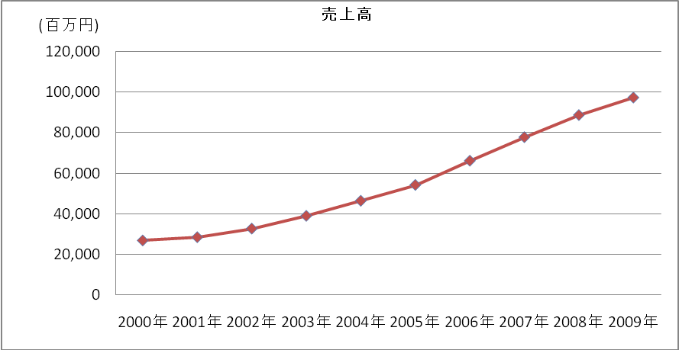

３．靴業界の現状
下記のグラフ２では売上高では靴流通センターの事業があるチヨダに次いで２位となっていますが、営業利益ではそのチヨダを抜いて１位となっています。営業利益は本社運営の効率性を含めた、企業の本業での収益力を表す指標なので、営業利益１位ということから、ABCマートは靴業界で一番儲けを出しているということが言えます。そしてこのグラフから、創業して約２０年という短い歳月でABCマートは大成長を遂げたということが分かります。
【グラフ２】
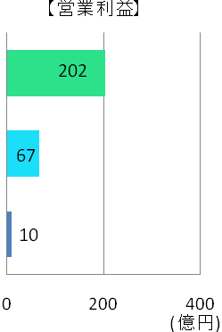
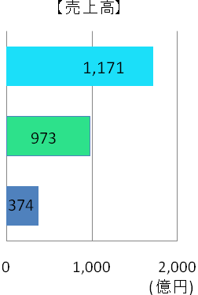

ＡＢＣマート
チヨダ

ＡＢＣマート
チヨダ

リンガーコーポレーション
リンガーコーポレーション

４．ABCマートの大成長の理由
こうした大成長を成し遂げた要因は、ABCマートの独自の経営戦略にあります。まず１つ目が、店舗戦略。２つ目が、自社ブランド戦略、３つ目が販売戦略、４つ目が管理戦略、５つ目物流戦略です。

- 店舗戦略
ABCマートの独自に行っている店舗戦略が大きく2つあります。まず1つ目がエリア集中出店です。ABCマートは、年間で５５店舗の新規出店を目指していますが、今期は過去最多となる89店舗の新規出店をはたしました。しかし、ただ大量に出店するのではなく、都内の池袋・新宿・渋谷・原宿・中野の中心都市に集中出店するという独自の出店方法をとっています。例えば5店舗ある池袋にはサンシャイン通りを通る人もいれば、グリーン通りを通る人もいます。一人一人動きが違うので、その通る道に店舗を細かく置くことでどこを通っても来店客を増すことができます。
2つ目に販売員が多いことです。ABCマートでは1店舗あたり約15人を配置しています。他店の平均の販売員の人数は約８名～９名で、実際にチヨダの店舗に視察にいくと約9人の販売員がいました。販売員が多い理由は、試着や、購入時など顧客が販売員を求めている時に待たさないようにするという狙いがあります。もしも欠品が出た場合、手が空いた店員が近い店舗に走って欠品商品を取りに行けます。あるお店では店舗間の距離が約150メートルはなれていて、十分走っていける距離に位置していました。このように、店員の数を多く配置し、販売機会を逃さない接客が大きな利益へと繋がっています。

- 商品・ブランド戦略
ABCマートは商品・ブランド戦略として、商標権がある自社ブランド商品を積極的に販売しています。ABCマートは｢HAWKINS(ホーキンス)｣、そして、若者にも人気の｢VANS(バンズ)｣といったブランドの商標権を取得しており、自社ブランド商品として独占販売をしています。自社ブランド商品は、ナイキなどの他のメーカーの商品を売るよりも利益率が高いのです。ですので、ABCマートでは、利益率の高い自社ブランド商品を積極的に販売しており、現在売上の40％が自社ブランド商品となっています。このように高利益の自社商品を積極的に販売することにより、営業利益の増収を実現しています。 またABCマートは、自社で販売するだけではなく、ホーキンスやバンズの商標権を貸し、ロイヤルティによる収益も獲得しています。これは、他社がホーキンスやバンズの商品を売るとABCマートにロイヤルティが入るというものです。バンズなどの商品は沢山の靴屋が取り扱っており、そこから入るロイヤルティも営業利益の増収に大きく貢献しています。

- 販売戦略
ABCマートは新システムを導入し、販売力の強化を行っています。そのシステムにより、今、全国でどの店が一番売り上げを伸ばしているのか、そして全販売員の個人売り上げはどのくらいなのかがリアルタイムでランキング化されます。社員ならいつでも誰でも、このシステムにアクセス可能になっています。これは、会計時、レジに値段と社員番号を打ち込むことで、刻一刻と変わる店と個人の売上が集計でき、ランキング化できるというものです。明確な数字を把握できることで、ABCマートでは他店へのライバル意識が生まれ接客意欲を高めます。また、個人のランキングも出るので、従業員の中には自分のプライドの為に接客を頑張っているという人もいます。このように、ABCマートでは、新システムを使ってシビアな数字を出すことで前日の自分・前年の自分に打ち勝ちたいなどと 社員のやる気へと変えており、それが強力な販売力の源となっています。
ABCマートでは現場主義を徹底しており、社長や幹部の方々が土日に必ず一店員として店頭に立っています。社長や幹部がわざわざ店頭に立つ理由は、自らが接客をし、その姿勢を従業員にみせる為です。百聞は一見に如かずといことわざからもあるように、実際に目で見てもらって、自分の接客に活かしてもらいたいという狙いがあります。販売力は、接客が命です。こうした社長、幹部が実際に接客態度を見せることで強烈に販売員の接客意欲に刺激を与え、モチベーションの高い魅力的な人材へと成長させることができます。また、このようなリーダーのもとで強化されたチームワークは強い販売力となり、利益率アップに不可欠な要素となっています。

- 管理戦略
POSシステムは今となってはどの業界でも使われていますが、ABCマートは13年前に靴業界で初めて導入し、大革命を引き起こしました。ABCマートは全店舗の売上動向と在庫を本部で分析し、売れる商品、売れない商品をいち早く把握しています。その結果、先ほど店舗戦略で説明したとおり、ABCマートでは中心都市に集中出店している為、店舗間の商品のやりとりを短時間で行うことができます。また、在庫を把握しているので、ある商品の在庫が多い場合は値段を下げるなどの対応がいち早くでき、売れ逃しを防ぐことができます。実例として「ヒールスニーカー」と呼ばれる商品があります。「ヒールスニーカー」の最初の価格は１万円前後でしたが、今では5990円に引き下げ、在庫を処理することができました。 全ての販売員はこのPOSシステムの情報をもとに、販売状況に応じた売場作りに取り組んでおり、正確な分析により確実な販売のチャンスを得ています。

- 物流戦略
ABCマートでは、メーカーとの直接取引を行っており、流通のコストを大幅にカットしています。その結果、他の靴屋よりも安く商品の提供を行っています。以前までは[靴メーカー→問屋さん→小売店]という流通経路だったのですが、ABCマートは1990年代にメーカーとの直接取引をいち早く始め、靴の流通革命を巻き起こしました。ABCマートは流通コストを削減できることにより、どの店よりも安く商品を提供しています。実際に、ナイキAIR FORCE 1’07の値段を他社と比較してみたところ、シュー・プラザでは、９４５０円、ASBEEでは８５０５円、ABCマートでは７５６０円となり、ABCマートが一番安いという結果が分かりました。このように、ABCマートはメーカーと直接取引をしてどの店よりも安く商品を提供し、顧客獲得を実現しています。

５．まとめ
これまでに説明した、店舗戦略、自社ブランド戦略、販売戦略、管理戦略、流通戦略により ABCマートは靴業界で営業利益１位を成し遂げるまでに成長しました。
これから更にＡＢＣマートが成長するには、「VANS」や「HAWKINS」以外のブランドの商標権を新たに獲得することで、ロイヤルティによる利益を確保しながら低価格商品や新商品の開発に力をいれていくことが大切だと思います。例えば「ビジネスシューズ」に「スニーカー」の性能を加えた靴を開発するなど「ヒールスニーカー」に次ぐヒット商品を生み出すことが重要だと思います。

６．参考文献
・ＡＢＣマート
http://www.abc-mart.com/index.html
・がっちりマンデー
http://www.tbs.co.jp/gacchiri/
・ケースに学ぶ経営学[新版]

